
INFORME MENSUAL DE ACTIVIDADES

Referencia: | Contrato No. 029-1-2021 | Fecha: | 28 de febrero 2021
Tipo de Servicios: | Técnicos | Contratista: | Mayra Leticia Juárez  Vallejo

Ingeniero
Mynor Alfonso De la Rosa Palacios Subsecretario Administrativo de la
Secretaria Privada de la Presidencia de la República Su Despacho

Señor Subsecretario:

Respetuosamente me dirijo a usted, para presentarle el informe de las actividades de apoyo técnico realizadas en el mes de febrero del 2021, de conformidad con lo establecido en la cláusula décima segunda del Contrato Administrativo en referencia, las cuales se detallan a continuación.

- Programación de actividades de la Agenda del Despacho Superior del Secretario Privado de la Presidencia y del Señor Presidente de la República, con diferentes instancias, según las disposiciones e instrucciones giradas de ambos despachos.

- Coordinación de actividades de recepción, registro y distribución de la correspondencia que se remitió de diversas instancias al Despacho de la Secretaría Privada de la Presidencia y del Señor Presidente de la República, así como en el seguimiento a las instrucciones giradas en relación al traslado y seguimiento de la correspondencia.

- Análisis y seguimiento de solicitudes de audiencia presentadas por diferentes entidades, comunidades o grupos particulares que se recibieron de forma escrita o personal, así como a través de llamadas.

- Coordinación de ingreso de personas, con el área de Protocolo de la Secretaría de Asuntos Administrativos y de Seguridad, en seguimiento a la agenda diaria del Despacho del Secretario Privado de la Presidencia de la República y del Despacho del Señor Presidente de la República.

Página 1 de 2

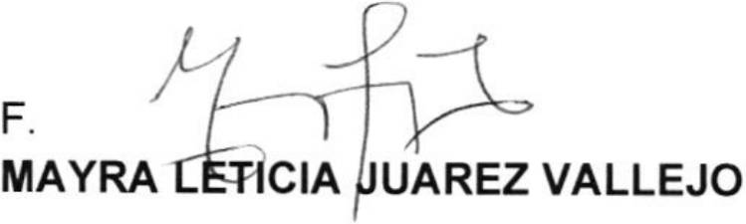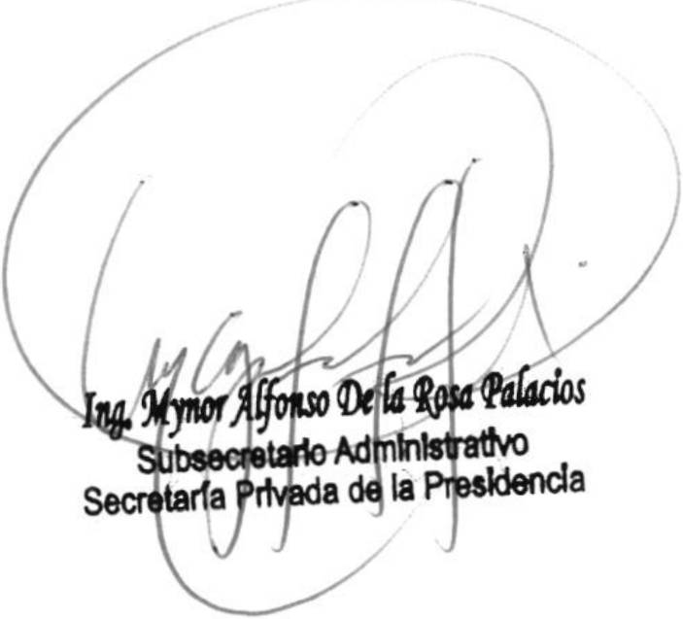INFORME MENSUAL DE ACTIVIDADES

Referencia: | Contrato No. 029-1-2021 | Fecha: | 28 de febrero 2021
Tipo de Servicios: | Técnicos | Contratista: | Mayra Leticia Juárez  Vallejo

- Coordinación de actividades varias en las cuales participó el Señor Secretario Privado de la Presidencia de la República y el Señor Presidente de la República.

Sin otro en particular, me es grato suscribirme de usted. Atentamente,

Página 2 de 2


INFORME MENSUAL DE ACTIVIDADES

Referencia: | Contrato No. 029-3-2021 | Fecha: | 28 de febrero 2021
Tipo de  Servicios: | Profesionales | Contratista: | Lizett Marie Guzmán  Juárez

Ingeniero
Mynor Alfonso de la Rosa Palacios Subsecretario Administrativo
Secretaría Privada de la Presidencia de la República Su Despacho

Señor Subsecretario Administrativo:

Respetuosamente me dirijo a usted, para presentarle el informe de las actividades de apoyo realizadas en el mes de febrero de 2021, de conformidad con lo establecido en la cláusula décima segunda del Contrato Administrativo en referencia, las cuales se detallan a continuación.

- Se participó en la reunión de planificación y seguimiento del cumplimiento de prioridades presidenciales para el año 2021, realizando visitas junto al Presidente de la República a los ministerios de: Comunicaciones, Infraestructura y Vivienda haciendo énfasis en las actividades de reconstrucción que actualmente se están trabajando por la emergencia en
19 tramos y 88 escuelas afectadas por la tormenta ETA e IOTA; así como también la importancia de la identificación y formulación de expedientes para los proyectos nuevos en 2021, resaltando la importancia de la Secretaría de Planificación y Programación de la Presidencia para continuar apoyando en la asesoría de proyectos dentro del Ministerio. En el Ministerio de Desarrollo Social, en el marco del fortalecimiento a los programas sociales se abordó la importancia del bono para las 105 mil personas que perdieron sus cultivos por la tormenta ETA e IOTA, así como el programa de brindar materiales a las familias para la construcción de 600 viviendas para lo cual se han estado ubicando las áreas en coordinación con Coordinadora Nacional para la Reducción de Desastres.
En cuanto al Ministerio de Agricultura Ganadería y Alimentación en conjunto con el Ministerio de Desarrollo Social se encuentran convalidando el listado de las 105 mil personas que perdieron sus cultivos y con ello poder ingresar al listado de bono que se les otorgará, proyectos de riego - miniriego y la depuración del registro de agricultores como

  - de 3


INFORME MENSUAL DE ACTIVIDADES

Referencia: | Contrato No. 029-3-2021 | Fecha: | 28 de febrero 2021
Tipo de Servicios: | Profesionales | Contratista: | Lizett Marie Guzmán Juárez

proveedores de alimentos para el Programa de Alimentación Escolar; Ambiente y Recursos Naturales; Ministerio de Economía y Ministerio de la Defensa.

- En el marco del Bicentenario se apoyó en el acompañamiento de temas específicos requeridos por el Presidente de la República, apoyando en la organización y coordinación de las reuniones individuales con los 14 ministros del Organismo Ejecutivo; en donde en conjunto se fue proponiendo el listado de proyectos contemplados para la celebración de los 200 años de independencia.

- Se apoyó en la reunión de trabajo con las autoridades de la Secretaría General de la Presidencia y la Dirección General de Desarrollo Cultural y Fortalecimiento de las Culturas del Ministerio de Cultura y Deportes, para la organización y atención de compromisos adquiridos con Pueblos Indígenas en las visitas de Quiche y Totonicapán.

- Se apoyó en las reuniones semanales de planificación y seguimiento de los compromisos derivado de las giras departamentales, así como de las visitas ministeriales llevadas a cabo los días miércoles del presente mes.

- Se apoyó en reuniones de coordinación, para la entrega del alimento complementario a niños de 6 a 24 meses de edad, como parte de las acciones de la Gran Cruzada por la Nutrición, en el departamento de Chimaltenango como parte de las acciones de la Secretaria de Seguridad Alimentaria y Nutricional, Ministerio de Desarrollo Social y el Ministerio de Salud Pública y Asistencia Social.

- Se participó en la actividad de la ampliación de 4 módulos en el Instituto Experimental de Jalapa, Jalapa; como parte de la gira departamental del Señor Presidente de la República, en conjunto con los 7 alcaldes municipales y su gobernador en donde se brindaron lincamientos de trabajo para el año 2021.

  - de 3

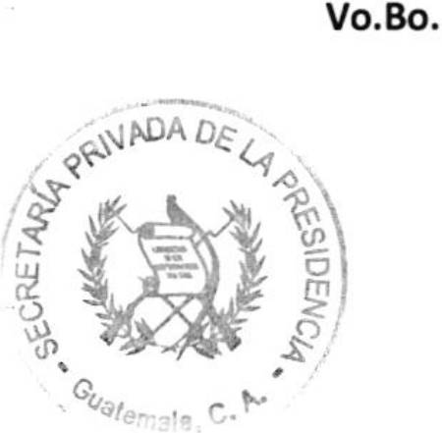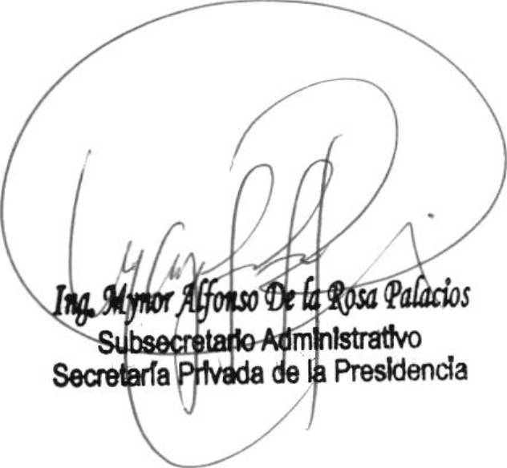INFORME MENSUAL DE ACTIVIDADES

Referencia: | Contrato No. 029-3-2021 | Fecha: | 28 de febrero 2021
Tipo de  Servicios: | Profesionales | Contratista: | Lizett Marie Guzmán Juárez

- Se apoyó al Steering Comittee para la organización y firma del "Convenio interinstitucional para el despliegue de iniciativas tendientes al fortalecimiento de la atracción de inversión y competitividad del País", como parte del proyecto Guatemala no se detiene.

- Se apoyó en la coordinación de reuniones de trabajo y planificación respecto a las giras departamentales del Señor Presidente de la República con personal de la Secretaría Privada de la Presidencia, así como con personal de logística de Secretaría de Asuntos Administrativos y de Seguridad.

Sin otro en particular, me es grato suscribirme de usted Atentamente,

■
Lizett Marie Guzman Juárez

  - de 3


INFORME MENSUAL DE ACTIVIDADES

Referencia: | Contrato No. 029-4-2021 | Fecha: | 28 de febrero 2021
Tipo de Servicios: | Técnicos | Contratista: | Ingrid Del Rosario Moir Berducido

Ingeniero
Mynor Alfonso De La Rosa Palacios Subsecretario Administrativo de la
Secretaría Privada de la Presidencia de la República Su Despacho

Señor Subsecretario:

Respetuosamente me dirijo a usted, para presentarle el informe de las actividades realizadas durante el mes de febrero de 2021, de conformidad con lo establecido en la cláusula décima segunda del Contrato Administrativo en referencia, las cuales se detallan a continuación:

- Se dio apoyo técnico en reuniones de trabajo para el seguimiento de los compromisos adquiridos por el Señor Presidente de la República en la gira por los 22 departamentos de la república, derivado de reuniones con Gobernadores y Alcaldes, en conjunto con la Secretaría de Coordinación Ejecutiva de la Presidencia.

- Se dio apoyo técnico en reuniones de trabajo para el seguimiento de los compromisos adquiridos por los Ministros, tras la visita semanal del Señor Presidente de la República al Ministerio de Educación, Ministerio de Relaciones Exteriores, Ministerio de Comunicaciones, Infraestructura y Vivienda y Ministerio de Desarrollo Social.

- Se brindó apoyo técnico en reuniones virtuales de trabajo de seguimiento al tema de la Gran Cruzada Nacional Por La Nutrición, requerido por el Señor Presidente de la República.

- Se brindó apoyo logístico en agendar reuniones referentes al tema del Bicentenario en conjunto de los Ministerios de Estado.

- Se brindó apoyo logístico en agendar reuniones de seguimiento a prioridades presidenciales y temas requeridos por el Señor Presidente de la República.

- Se realizó actualización de directorio de instituciones del Estado.

1 de 2

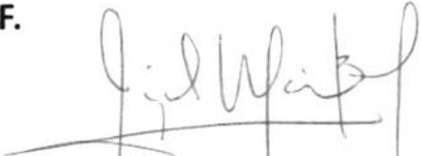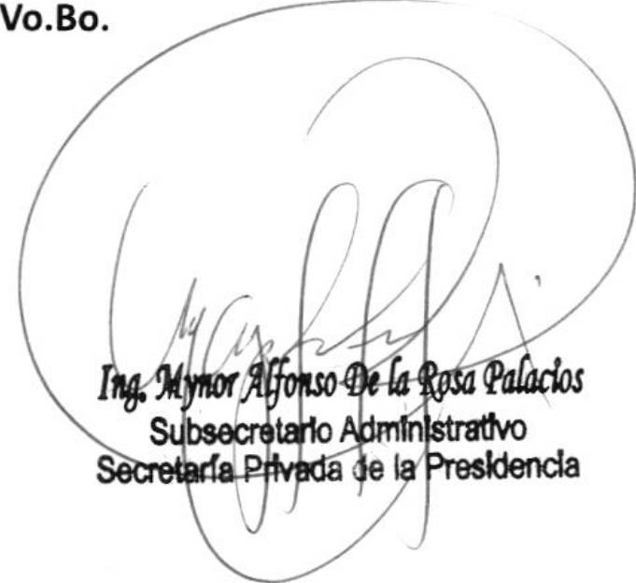INFORME MENSUAL DE ACTIVIDADES
€

Referencia: | Contrato No. 029-4-2021 | Fecha: | 28 de febrero 2021
Tipo de Servicios: | Técnicos | Contratista: | Ingrid Del Rosario Moir Berducido

- Se brindó apoyo técnico en el manejo de documentos recibidos y enviados referentes a prioridades presidenciales y temas específicos requeridos por el Señor Presidente de la República.

Sin otro en particular, me es grato suscribirme de usted. Atentamente,

INGRID DEL ROSARIO MOIR BERDUCIDO

2 de 2

INFORME MENSUAL DE ACTIVIDADES

Referencia: | Contrato No. 029-5-  2021 | Fecha | 28 de febrero de 2021
Tipo de servicios | Servicios Profesionales | Contratista | José Ernesto Prado Ordóñez

Ingeniero
Mynor Alfonso De La Rosa Palacios Subsecretario Administrativo de la
Secretaría Privada de la Presidencia de la República Su Despacho:

Señor Subsecretario:

Respetuosamente me dirijo a usted, para presentarle el informe de las actividades de apoyo realizadas durante el mes de febrero de 2021, de conformidad con lo establecido con la cláusula décima segunda del Contrato Administrativo en referencia, las cuales se detallan a continuación:

  - Asistencia a reuniones relacionadas con la construcción del nuevo aeropuerto internacional de carga en Escuintla con funcionarios del Ministerio de Comunicaciones, Infraestructura y Vivienda, La Dirección General de Aeronáutica Civil, y Programa Nacional de Competividad, para determinar el perfil del Proyecto para la contratación del diseño.

  - Seguimiento a requerimientos de la Presidencia con el Ministerio de Comunicaciones, Infraestructura y Vivienda, para el control de proyectos pendientes y por ejecutarse durante el transcurso del año.

  - Acompañamiento a visitas presidenciales a las cabeceras de los departamentos de Huehuetenango y San Marcos, con los Gobernadores y Alcaldes, en donde se abordaron distintos temas de su interés.

  - Acompañamiento del Señor Presidente de la República al Ministerio de Comunicaciones, Infraestructura y Vivienda, para tratar diversos temas.

Seguimiento para la programación de nuevas metas para el año 2021 y Proyectos

no concluidos del 2020 del Ministerio de Comunicaciones, Vivienda, solicitadas por el Señor Presidente de la República.
Infraestructura y

Sin otro particular .atentamente

VoBo

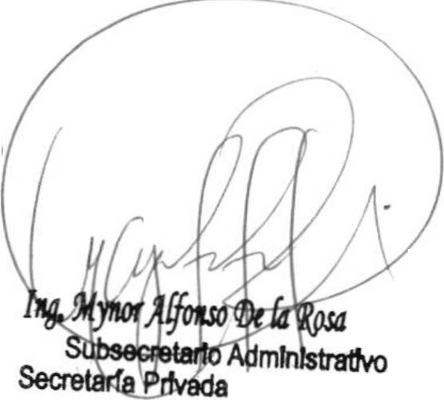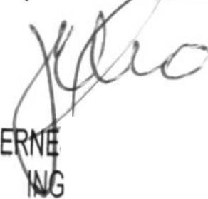JOSÉ STO PRADO ORDÓÑEZ ENIERO CIVIL
COLEGIADO No. 3018

faíacios
da I® Presidencia

i/i


Informe Mensual de Actividades

Referencia: | Contrato No. 029-6-2021 | Fecha: | 28 de febrero 2021
Tipo de  Servicios: | Servicios Profesionales | Contratista: | Pedro Antonio Rosado  Pol.

Ingeniero
Mynor De La Rosa Palacios Subsecretario Administrativo
de la Secretaría Privada de la Presidencia de la República Su Despacho

Señor Subsecretario:

Respetuosamente me dirijo a usted, para presentarle el informe de las actividades de apoyo realizadas en el mes de febrero 2021, de conformidad con lo establecido en la cláusula décima segunda del Contrato Administrativo en referencia, las cuales se detallan a continuación:

- Se brindó seguimiento a la construcción del proyecto "Centro de Acopio, Comercialización y Capacitación de la Papa", aldea Duraznales, municipio de Concepción Chiquirichapa, departamento de Quetzaltenango.

- Se participó en reuniones de seguimiento con la Secretaria de la Secretaría de Planificación y Programación de la Presidencia -SEGEPLAN-; el Subsecretario de la Secretaría Privada de la Presidencia; el Secretario Ejecutivo de la Secretaría Ejecutiva de Coordinación de la Presidencia, con el propósito de analizar y ordenar la información recabada en las visitas del Señor Presidente de la República a Gobernadores y Alcaldes Municipales, en cuanto a proyectos diversos y compromisos adquiridos.

- Se participó en reunión con el Viceministro Administrativo del Ministerio de Ambiente y Recursos Naturales -MARN-, para analizar el plan de acciones estratégicas a ejecutarse durante el año 2021.

- Se participó en la reunión de la Ministra de Educación y el Ministro de Agricultura, Ganadería y Alimentación, donde se plantearon y acordaron los compromisos de cada institución dentro del Programa de Alimentación Escolar, para dar el seguimiento a los compromisos que el Ministerio de Agricultura, Ganadería y Alimentación, tiene establecidos dentro del marco de la Ley de Alimentación Escolar.

- Se participó juntamente con el equipo técnico de la sede departamental de Quetzaltenango del Ministerio de Agricultura, Ganadería y Alimentación, para la planificación de la agenda de visita del Señor Presidente de la República en la inauguración del inicio de la construcción del proyecto "Centro de Acopio, Comercialización y Capacitación de la Papa", aldea Duraznales, municipio de Concepción Chiquirichapa, departamento de Quetzaltenango.

- Se participó en la reunión del Señor Presidente de la República, Secretaria de la Secretaría de Planificación y Programación de la Presidencia, el Secretario Ejecutivo de la Secretaría Ejecutiva de

1 de 2

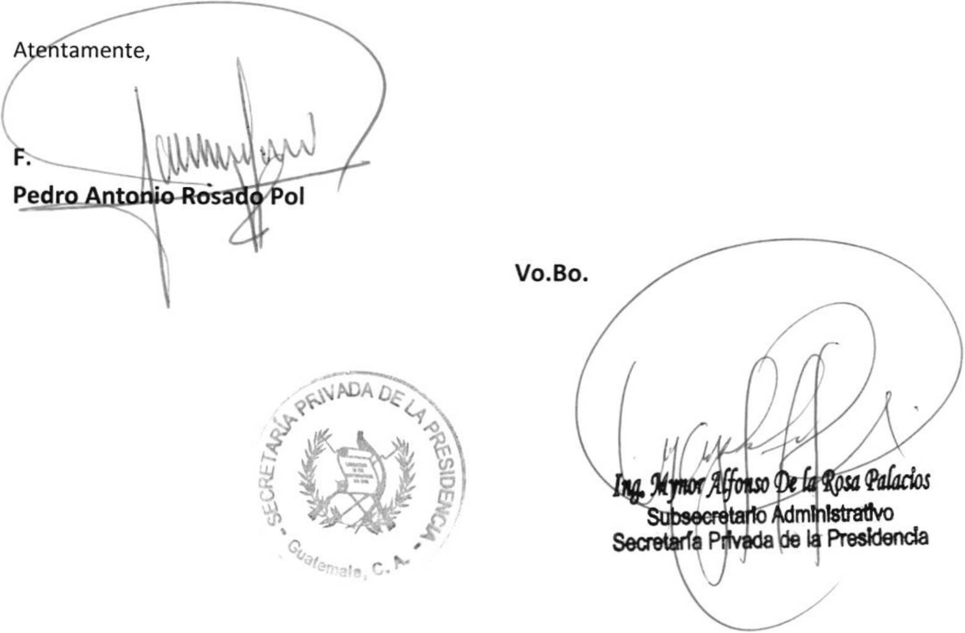Informe Mensual de Actividades

Referencia: | Contrato No. 029-6-2021 | Fecha: | 28 de febrero 2021
Tipo de  Servicios: | Servicios Profesionales | Contratista: | Pedro Antonio Rosado  Pol.

Coordinación de la Presidencia, con el Gobernador y Alcaldes de los municipios del departamento de Quetzaltenango.

- Se brindó seguimiento a la transferencia de dominio del Instituto de Ciencia y Tecnología Agropecuaria al Ministerio de Salud Pública y Asistencia Social, del terreno ubicado en Chimaltenango, el cual se destinará a la construcción de un hospital, mediante reunión con el Gerente General del Instituto de Ciencia y Tecnología Agropecuaria.

Sin otro en particular, me es grato suscribirme de usted.

2 de 2


INFORME MENSUAL DE ACTIVIDADES

Referencia: | Contrato No. 029-7-2021 | Fecha: | 28 de Febrero 2021
Tipo de  Servicios: | Profesionales | Contratista: | Leslie Mishelle Fernandez  Alvarez

Ingeniero
Mynor Alfonso De la Rosa Palacios Subsecretario Administrativo Secretaría Privada de la Presidencia Su Despacho

Señor Subsecretario:

Respetuosamente me dirijo a usted, para presentarle el informe de las actividades de apoyo realizadas del 01 al 28 de febrero de 2021, de conformidad con lo establecido en la cláusula décima segunda del Contrato Administrativo en referencia, las cuales se detallan a continuación.

Se brindó apoyo profesional en:

- Creación de expedientes y archivo de documentos, según temática del Despacho del Señor Presidente.

- Organización de reuniones con personal de los Ministerios, Secretarías y otras dependencias del Organismo Ejecutivo, convocadas por el Presidente de la República, siguientes:
  - Reuniones ministeriales a los Ministerios de: Educación; Relaciones Exteriores; Comunicaciones, Infraestructura y Vivienda; Desarrollo Social; Agricultura Ganadería y Alimentación; Ambiente y Recursos Naturales; la Defensa; Economía; Finanzas Públicas y Gobernación.
  - Webinar con CEO de República GT.
Firma del Convenio Guatemala No se Detiene.
  - Presentación Informe anual de la Comisión Contra la Corrupción.
  - Cartas credenciales de los Embajadores Plenipotenciarios de Perú y Egipto.

- Convocatorias a los funcionarios o personas que corresponda, a las reuniones de trabajo con el señor Presidente de la República.

- de 2

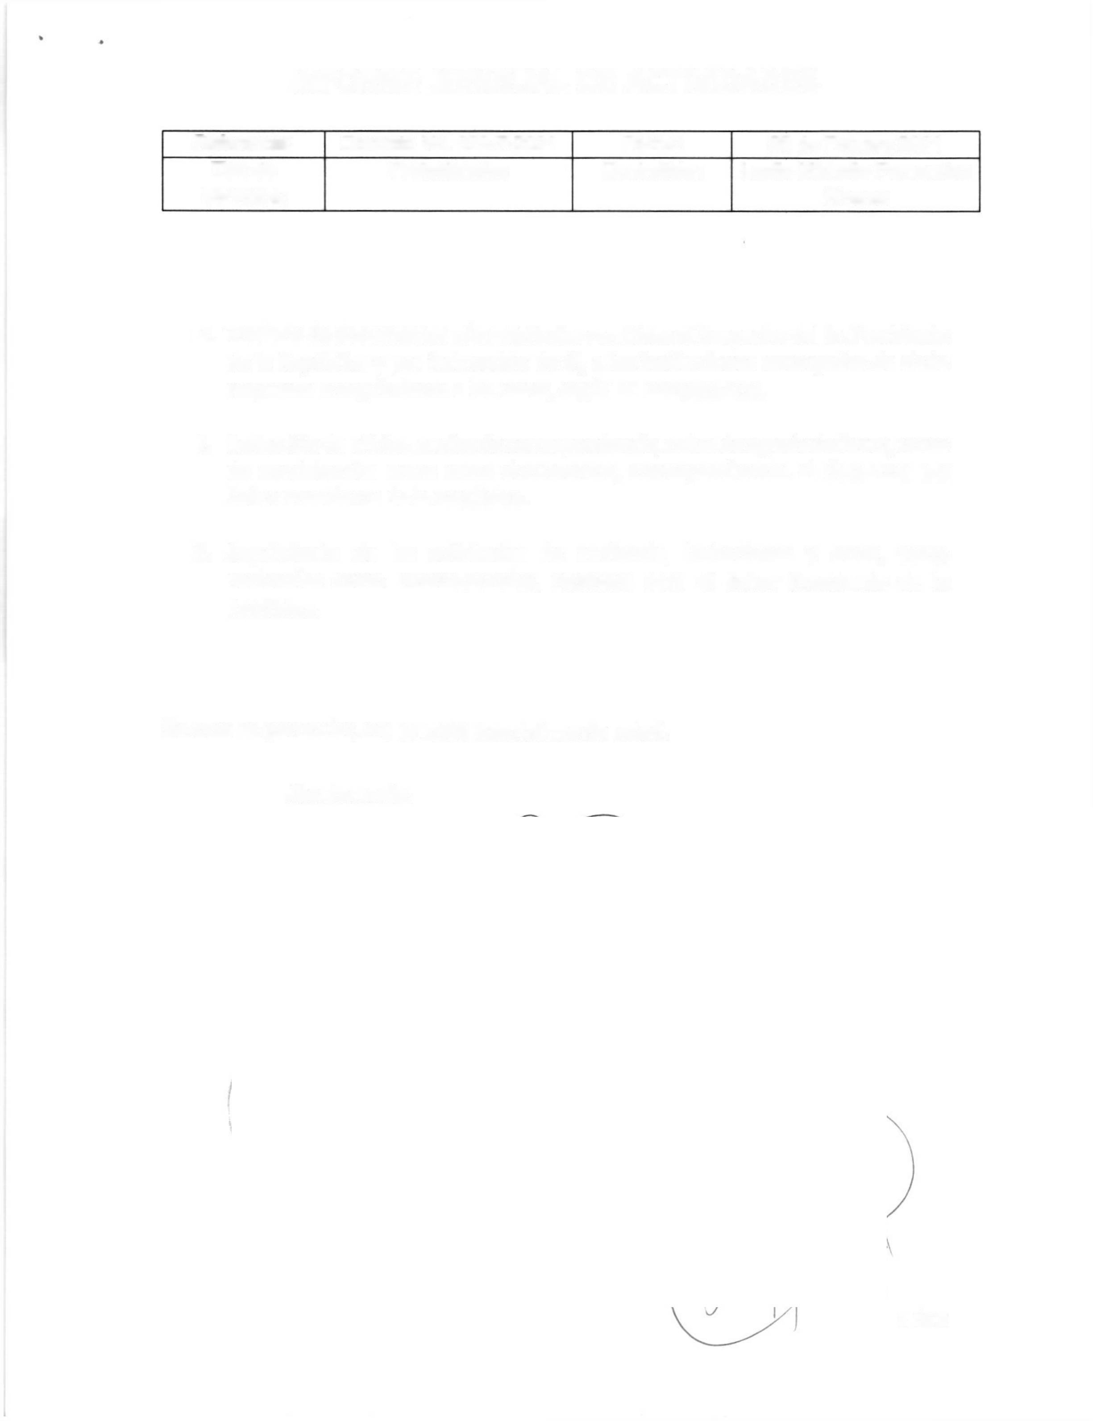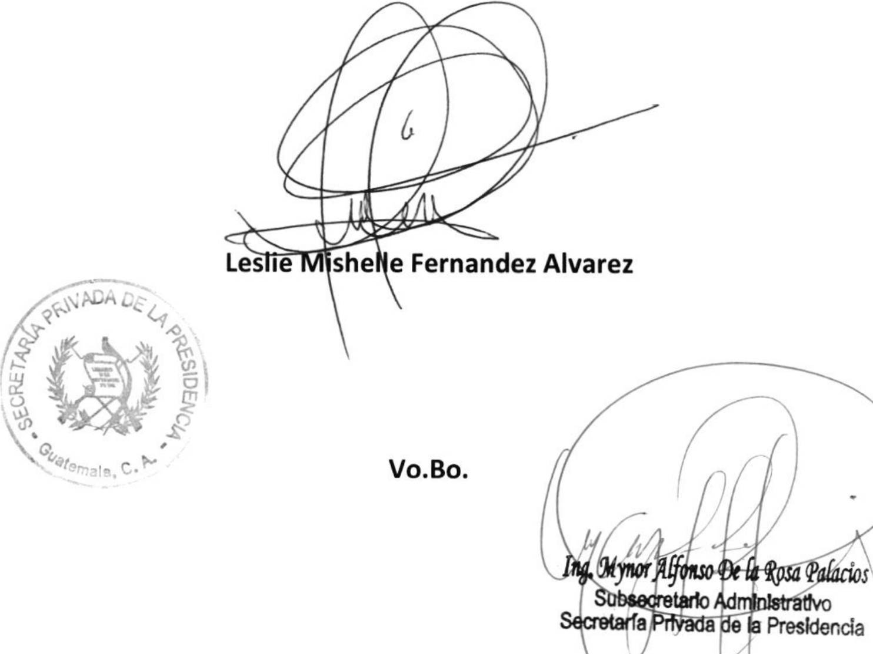INFORME MENSUAL DE ACTIVIDADES

Referencia: | Contrato No. 029-7-2021 | Fecha: | 28 de Febrero 2021
Tipo de  Servicios: | Profesionales | Contratista: | Leslie Mishelle Fernandez  Alvarez

- Traslado de documentos y/o solicitudes remitidas al Despacho del Sr. Presidente de la República y por instrucción de él, a las instituciones encargadas de darle respuesta o seguimiento a los casos, según su competencia.

- Redacción de oficios, envíos de correspondencia, notas de agradecimiento, notas de condolencias entre otros documentos, correspondientes al despacho del Señor Presidente de la República.

- Seguimiento de las solicitudes de audiencia, invitaciones y otros, tanto nacionales como internacionales, recibidos para el Señor Presidente de la República.

Sin otro en particular, me es grato suscribirme de usted.

Atentamente,

- de 2


INFORME MENSUAL DE ACTIVIDADES

REFERENCIA: | Contrato No. 029-8-2021 | FECHA: | 28 de febrero de 2021
TIPO DE  SERVICIOS: | Técnicos | CONTRATISTA: | María Mercedes Paz de León de Berganza

Ingeniero
Mynor Alfonso de la Rosa Palacios Subsecretario Administrativo de la
Secretaría Privada de la Presidencia de la República Su Despacho

Señor Subsecretario:
Respetuosamente me dirijo a usted para presentarle el informe de las actividades realizadas durante el mes de febrero de 2021, de conformidad con lo establecido en la cláusula décima segunda del Contrato Administrativo en referencia, las cuales se detallan a continuación:
Se brindó apoyo técnico en:

- Organización de la agenda y actividades del Señor Presidente de la República.

- Control y seguimiento a las distintas solicitudes de audiencia del Señor Presidente de la República, ingresadas en la Secretaría Privada de la Presidencia.

- Convocatoria a los funcionarios públicos y personal de instituciones del Organismo Ejecutivo para participar en reuniones de trabajo requeridas por el Señor Presidente de la República.

- Recepción de llamadas telefónicas de consultas sobre los expedientes ingresados la Secretaría Privada de la Presidencia.

Página 1 de 2

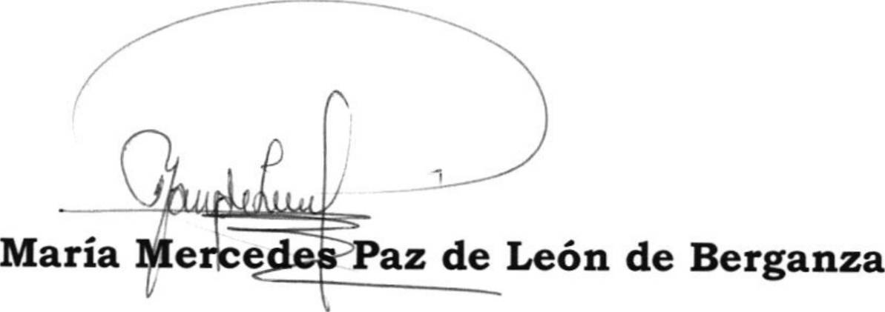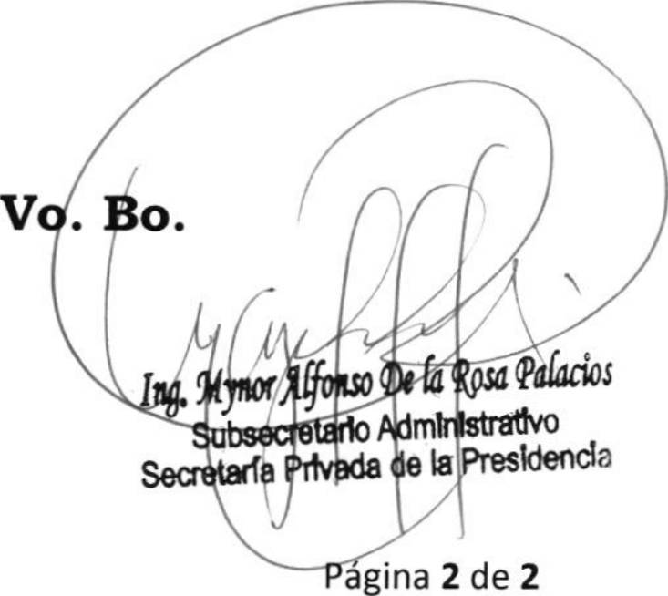INFORME MENSUAL DE ACTIVIDADES

REFERENCIA: | Contrato No. 029-8-2021 | FECHA: | 28 de febrero de 2021
TIPO DE  SERVICIOS: | Técnicos | CONTRATISTA: | María Mercedes Paz de León de Berganza

- Gestión de firmas de oficios, providencias u otros documentos del Despacho Superior de la Secretaría Privada de la Presidencia.

- Revisión y clasificación de documentos varios ingresados al Despacho del Señor Presidente de la República.

- Control de archivo digital y físico de correspondencia recibida en la Secretaría Privada de la Presidencia.

- La distribución de correspondencia interna y externa del Despacho del Señor Presidente de la República.


INFORME MENSUAL DE ACTIVIDADES

REFERENCIA: | Contrato No. 029-9-  2021 | FECHA: | 28 de febrero de 2021
TIPO DE  SERVICIOS: | Técnicos | CONTRATISTA: | Ana Lucia del Águila García

Ingeniero
Mynor Alfonso De La Rosa Palacios Subsecretario Administrativo de la
Secretaría Privada de la Presidencia de la República Su Despacho

Señor Subsecretario:

Respetuosamente me dirijo a usted para presentarle el informe de las actividades realizadas durante el mes de febrero de 2021, de conformidad con lo establecido en la cláusula décima segunda del Contrato Administrativo en referencia, las cuales se detallan a continuación:
Se brindó apoyo técnico en:

  - Recepción de solicitudes y correspondencia del Señor Presidente de la República y del Despacho de la Secretaría Privada de la Presidencia.

  - Revisión de documentos varios ingresados al Despacho del Señor Presidente de la República y del Despacho de la Secretaría Privada de la Presidencia.

  - Coordinación y preparación para la distribución de correspondencia interna y externa del Despacho del Señor Presidente de la República y del Despacho de la Secretaría Privada de la Presidencia.

  - Recepción de llamadas telefónicas de consultas, y proporcionar la información solicitada por funcionarios de la Secretaría Privada de la Presidencia, de Gobierno o personas particulares.

  - Apoyo logístico en reuniones de trabajo del Despacho del Señor Presidente de la República y del Despacho de la Secretaría Privada de la Presidencia.

Página 1 de 3

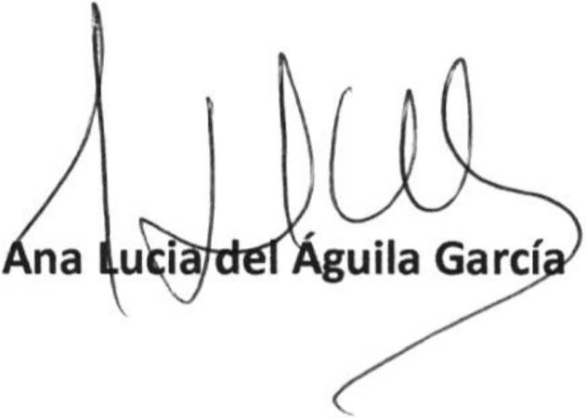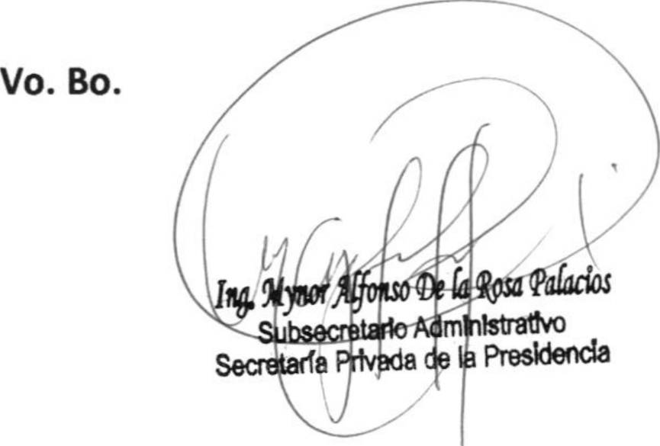INFORME MENSUAL DE ACTIVIDADES

REFERENCIA: | Contrato No. 029-9-  2021 | FECHA: | 28 de febrero de 2021
TIPO DE  SERVICIOS: | Técnicos | CONTRATISTA: | Ana Lucia del Águila García

  - Elaboración de oficios, providencias y envíos de correspondencia del Señor Presidente de la República y del Despacho de la Secretaría Privada de la Presidencia.

Atentamente,

Página 2 de 3

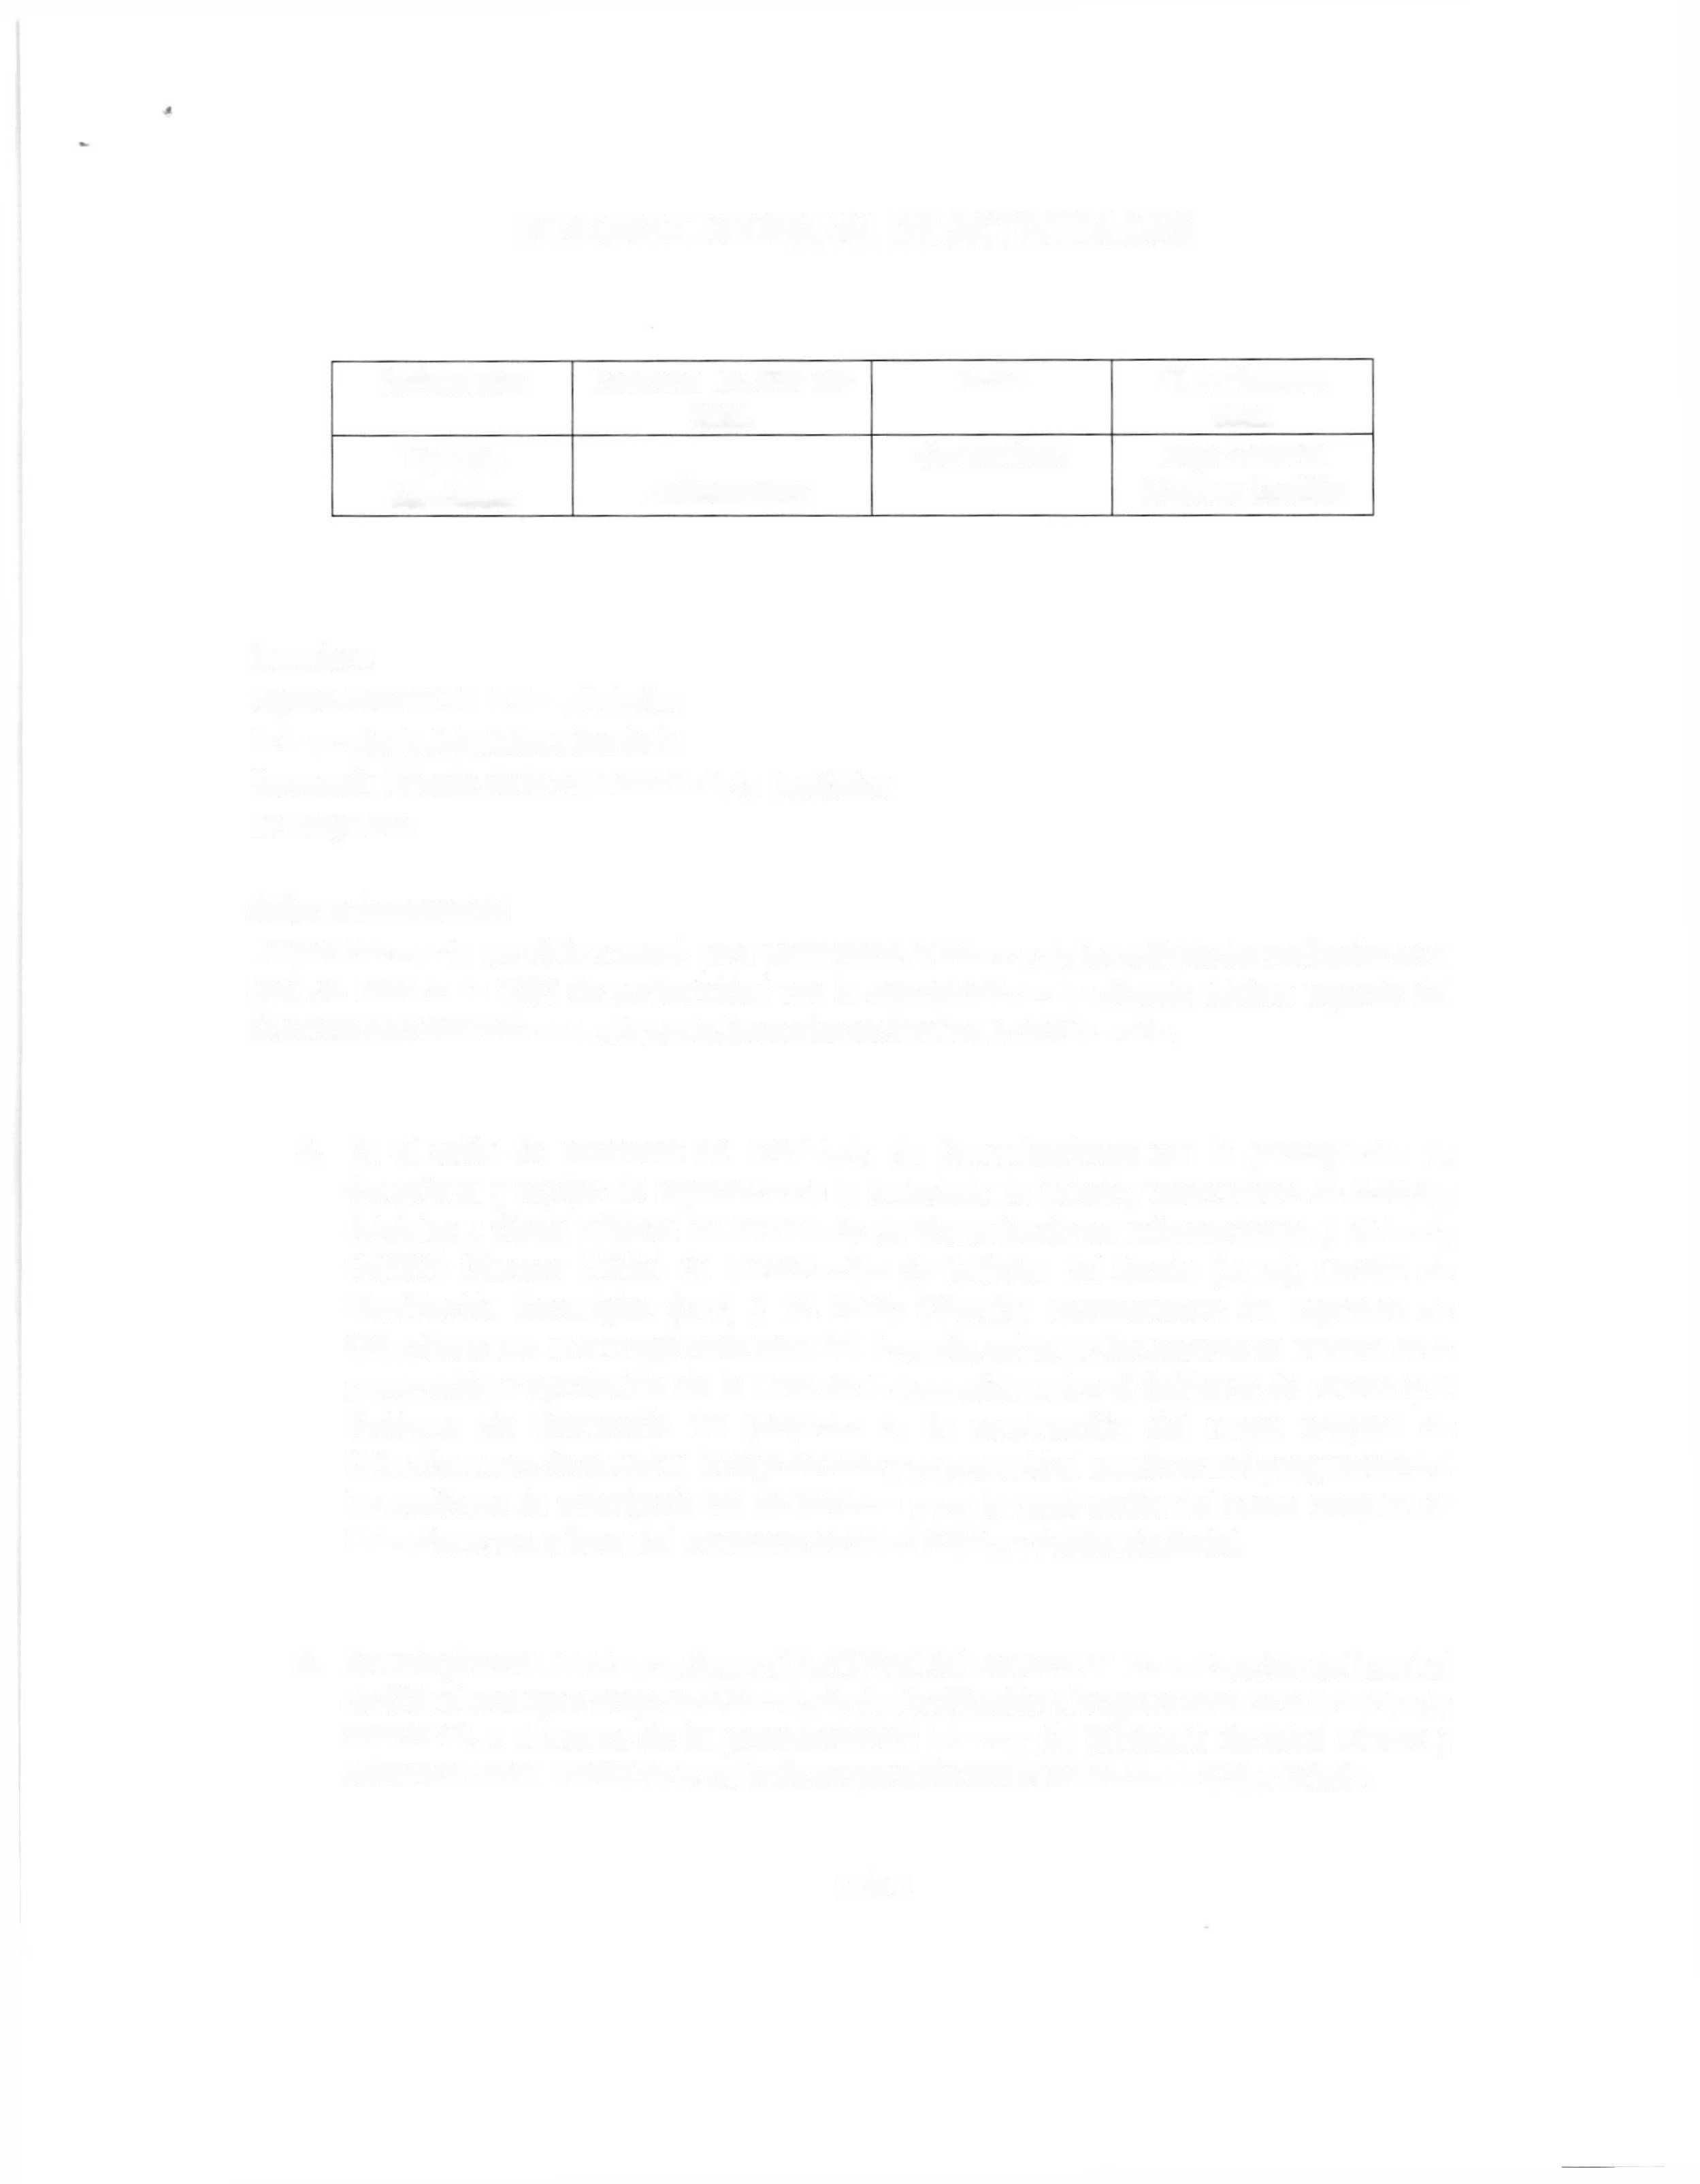
INFORME MENSUAL DE ACTIVIDADES

Referencia: | Contrato No. 029-10-  2021 | Fecha: | 28 de febrero  2021
Tipo de  Servicios: | Profesionales | Contratista: | Hugo Roberto Monroy Castillo

Ingeniero
Mynor Alfonso De la Rosa Palacios Subsecretario Administrativo de la
Secretaría Privada de la Presidencia de la República Su Despacho

Señor Subsecretario:
Respetuosamente me dirijo a usted, para presentarle el informe de las actividades realizadas en el mes de febrero de 2021 de conformidad con lo establecido en la cláusula décima segunda del Contrato Administrativo en referencia, las cuales se detallan a continuación.

- En el salón de reuniones del Ministerio de Comunicaciones con la participación de Consejeros y equipo de Ingenieros de la Embajada de Taiwán, Viceministro de Edificios Estatales y Obras Públicas del Ministerio de Comunicaciones Infraestructura y Vivienda (MICIVI) Director Unidad de Construcción de Edificios del Estado (UCEE), Unidad de Planificación Estratégica (UPE) y Dr. Pablo Cifuentes representante del Diputado de Chimaltenango, se entregó Perfil Final del Proyecto, así como los avances en el tema de la preparación y aprobación de la Carta de Cooperación entre el Gobierno de Taiwán y el Gobierno de Guatemala del proyecto de la construcción del nuevo hospital de Chimaltenango. Se actualizo la Hoja de Ruta y se presentó el estado actual y seguimiento a las gestiones de adscripción de los terrenos para la construcción del nuevo hospital de Chimaltenango, a favor del Ministerio de Salud Pública y Asistencia Social.

- Se trabajó sobre las observaciones al Perfil Final del Proyecto de la construcción del hospital de Chimaltenango a cargo de la Secretaría de Planificación y Programación de la Presidencia SEGEPLAN, y el avance de los procedimientos internos del Ministerio de Salud Pública y Asistencia Social MSPAS de la carta de cooperación con el Gobierno de China Taiwán.

1 de 3

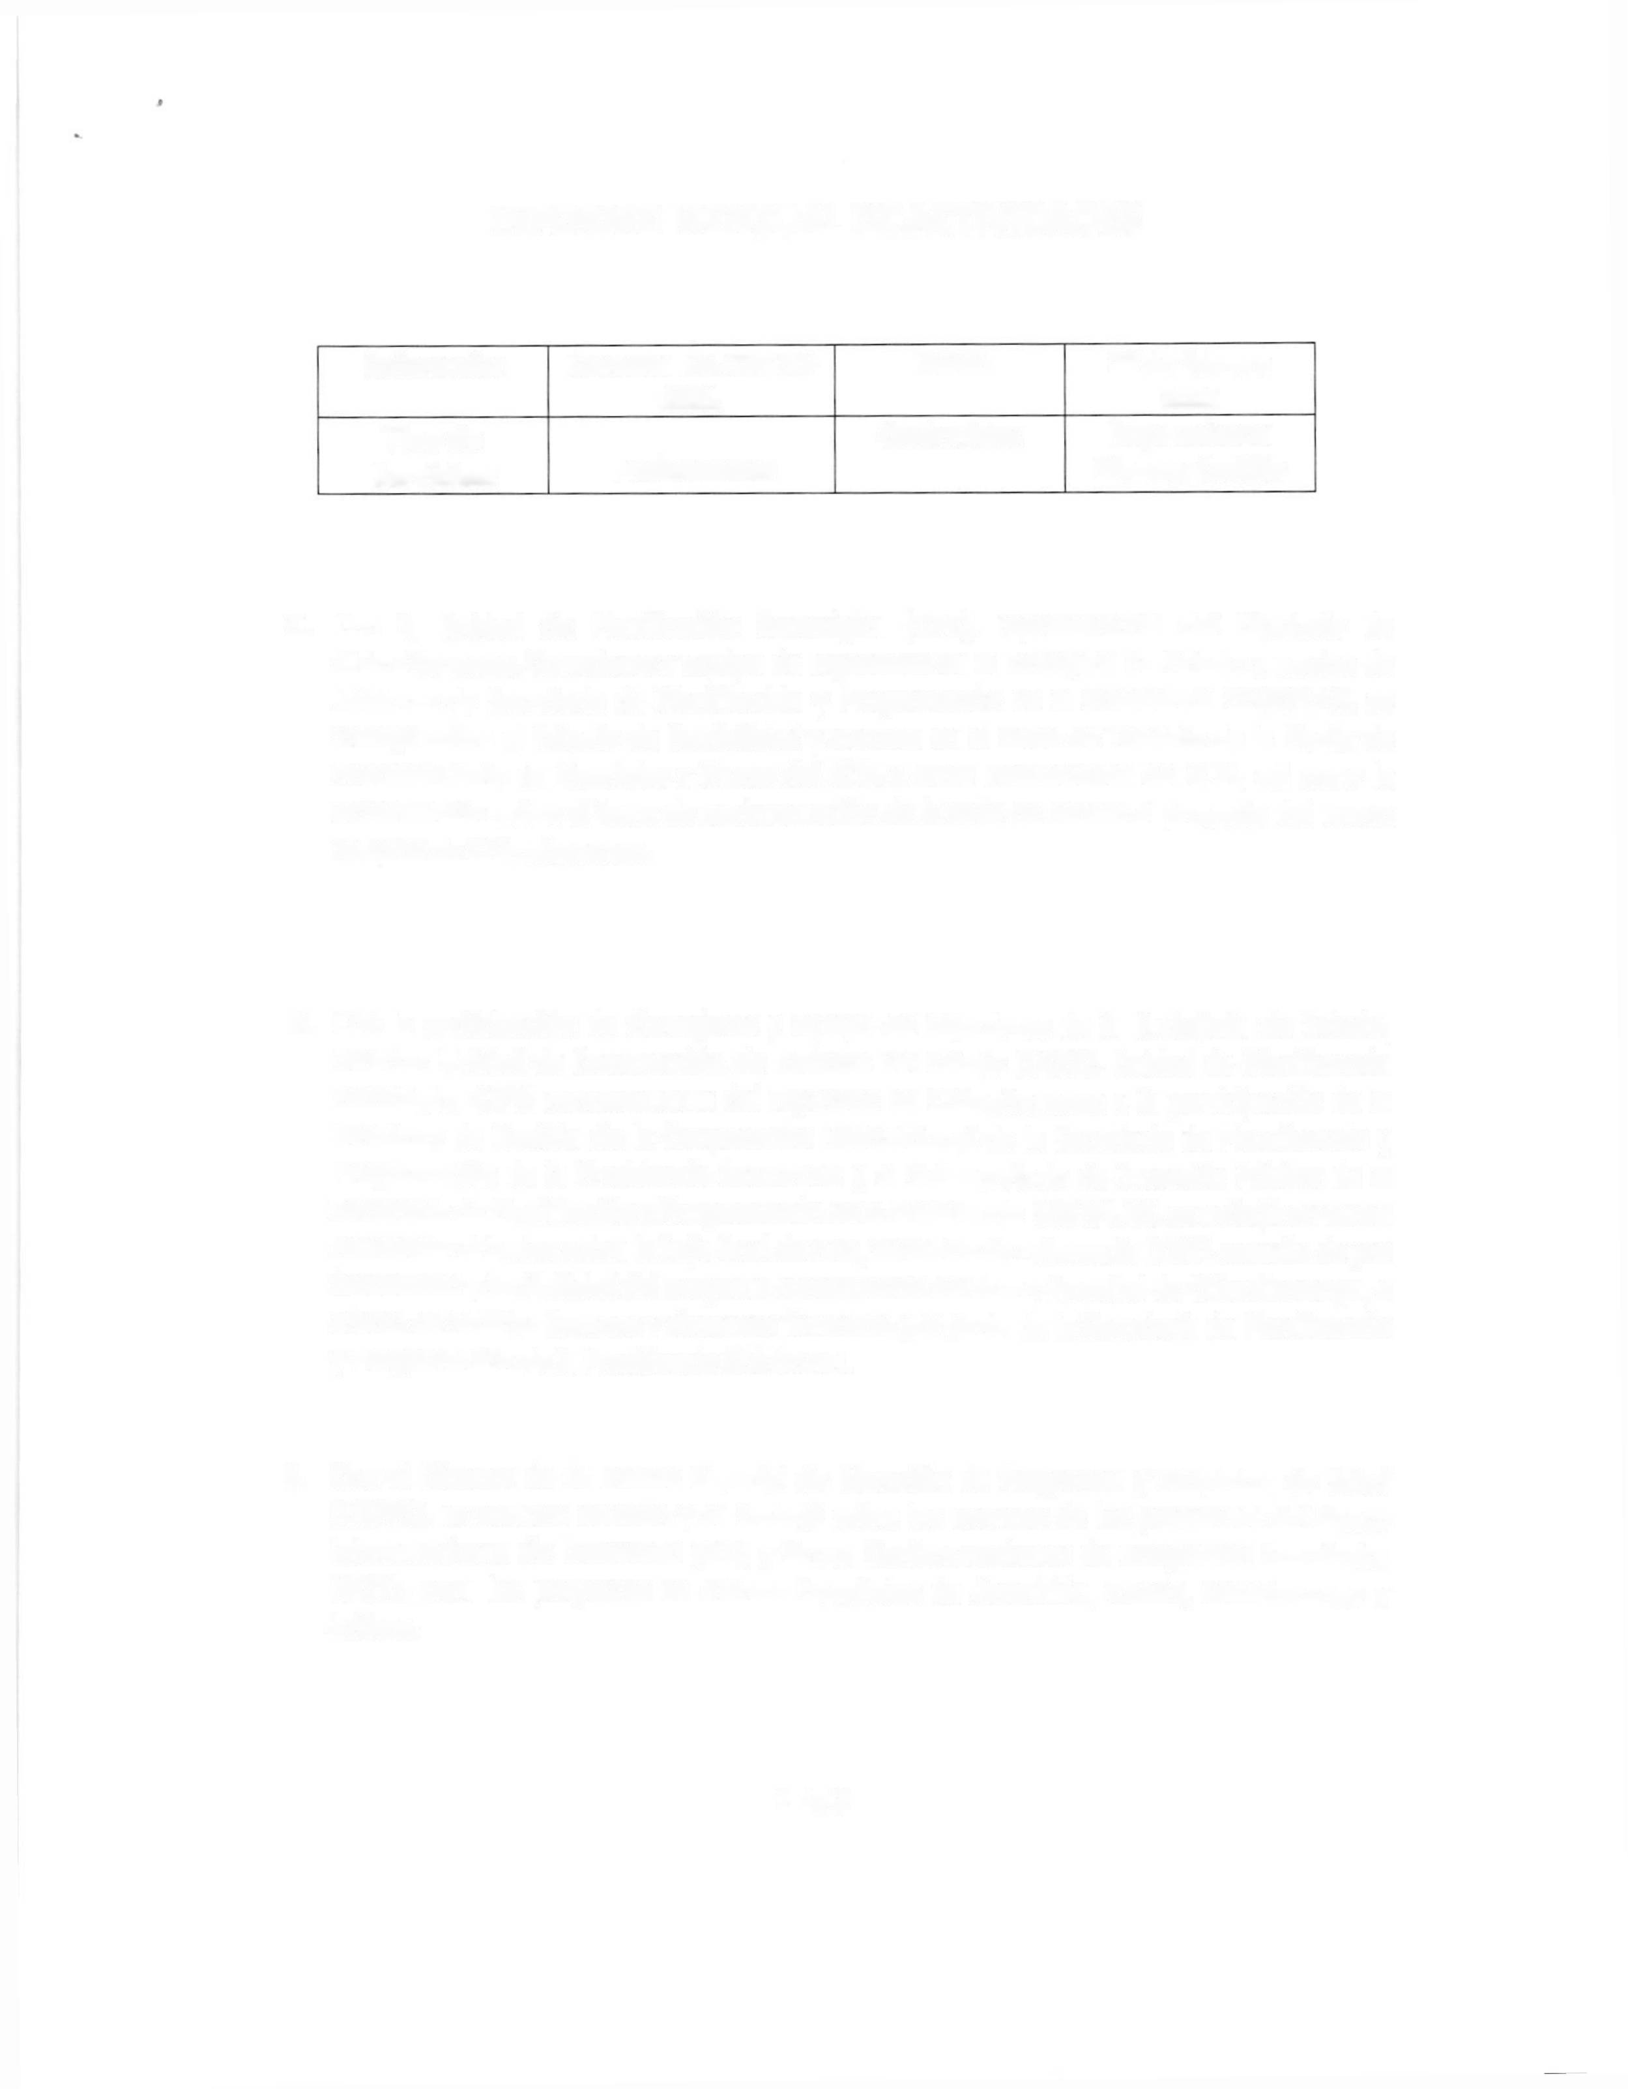
INFORME MENSUAL DE ACTIVIDADES

Referencia: | Contrato No. 029-10-  2021 | Fecha: | 28 de febrero  2021
Tipo de Servicios: | Profesionales | Contratista: | Hugo Roberto Monroy Castillo

- Con la Unidad de Planificación Estratégica (UPE), representante del Diputado de Chimaltenango, Consejeros y equipo de Ingenieros de la Embajada de Taiwán y equipo de asesores de Secretaría de Planificación y Programación de la Presidencia SEGEPLAN, se trabajó sobre el Estudio de Factibilidad y avances en el tema de Traslado de la Planta de Procesamiento de Vegetales y Frutas del ICTA a otras instalaciones del ICTA, así como la actualización sobre el tema de pavimentación de la calle de acceso al proyecto del nuevo hospital de Chimaltenango.

- Con la participación de Consejeros y equipo de Ingenieros de la Embajada de Taiwán, Director Unidad de Construcción de Edificios del Estado (UCEE), Unidad de Planificación Estratégica (UPE) representante del Diputado de Chimaltenango y la participación de la Directora de Gestión de la Cooperación Internacional de la Secretaría de Planificación y Programación de la Presidencia SEGEPLAN y el Subsecretario de Inversión Pública de la Secretaría de Planificación y Programación de la Presidencia SEGEPLAN, se trabajó en varias reuniones virtuales sobre la hoja final de ruta, términos de referencia (TDR), estudio de pre factibilidad y factibilidad del proyecto construcción del nuevo hospital de Chimaltenango, a efecto de facilitar tiempos y dictamen favorable por parte de la Secretaría de Planificación y Programación de la Presidencia SEGEPLAN.

- Con el Director de la Unidad Especial de Ejecución de Programas y Proyectos de Salud (UEPPS), se sostuvo reunión y se trabajó sobre los avances de los préstamos del Banco Interamericano de Desarrollo (BID) y Banco Centroamericano de Integración Económica (BCIE), para los proyectos de nuevos hospitales de Amatitlán, Cobán, Mazatenango y Jutiapa.

- de 3

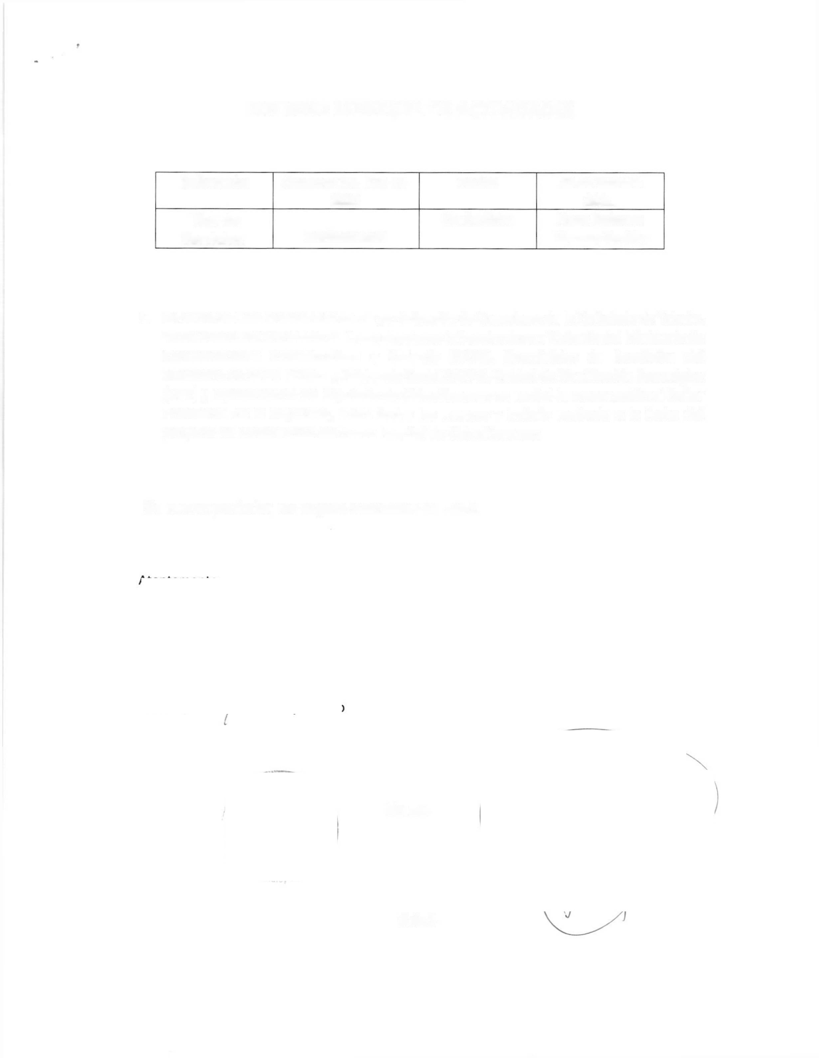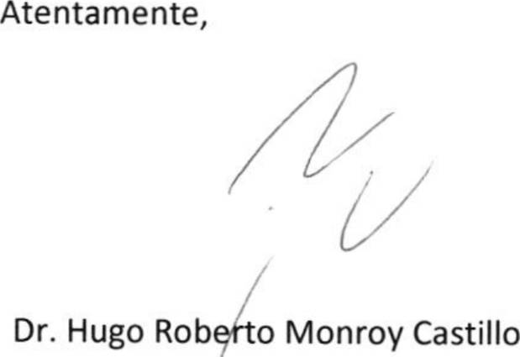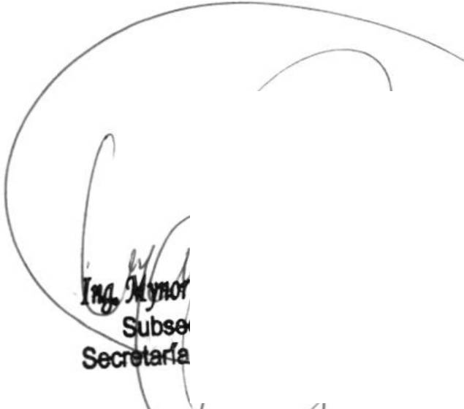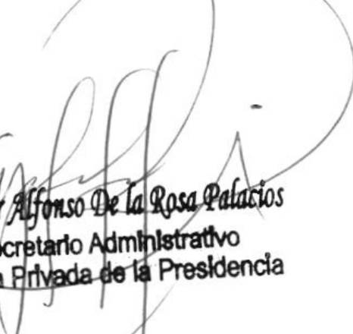INFORME MENSUAL DE ACTIVIDADES

Referencia: | Contrato No. 029-10-  2021 | Fecha: | 28 de febrero  2021
Tipo de  Servicios: | Profesionales | Contratista: | Hugo Roberto Monroy Castillo

- En salón de Casa Presidencial con la participación de Consejeros de la Embajada de Taiwán, Viceministro del Ministerio de Comunicaciones Infraestructura y Vivienda del Ministerio de Comunicaciones Infraestructura y Vivienda MICIVI, Viceministro de Hospitales del Ministerio de Salud Pública y Asistencia Social MSPAS, Unidad de Planificación Estratégica (UPE) y representante del Diputado de Chimaltenango se realizó la presentación al Señor Presidente de la República, sobre todos los avances y trabajo realizado a la fecha del proyecto de construcción del nuevo hospital de Chimaltenango.

Sin otro en particular, me es grato suscribirme de usted.

Vo.Bo.

- de 3


INFORME MENSUAL DE ACTIVIDADES

Referencia: | Contrato No. 029-11-2021 | Fecha: | 28 de febrero  2021
Tipo de Servicios: | Profesionales | Contratista: | María Alexandra Haeussler Vargas  de Zepeda

Ingeniero
Mynor Alfonso De La Rosa Palacios Subsecretario Administrativo
Secretaría Privada de la Presidencia de la República Su Despacho

Señor Subsecretario:

Respetuosamente me dirijo a usted para presentarle el informe de las actividades de apoyo realizadas durante el mes de febrero de 2021, de conformidad con lo establecido en la cláusula décima segunda del Contrato Administrativo en referencia, las cuales se detallan a continuación.

Se brindó apoyo profesional en:

  - El área jurídica con relación a expedientes administrativos.

  - Se participó en distintas reuniones de interés de la Secretaría Privada de la Presidencia como apoyo desde el ámbito legal.

  - Evacuación de audiencias coferidas en expedientes judiciales interés de la Secretaría Privada de la Presidencia.

  - Revisión de normas aplicables a los procesos administrativos de la Secretaría Privada de la Presidencia.

  - Análisis de acuerdos, informes, leyes, reglamentos y opiniones de interés de la Secretaría Privada de la Presidencia.

Página 1/2

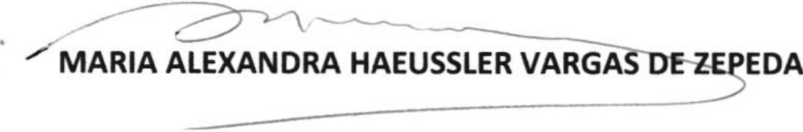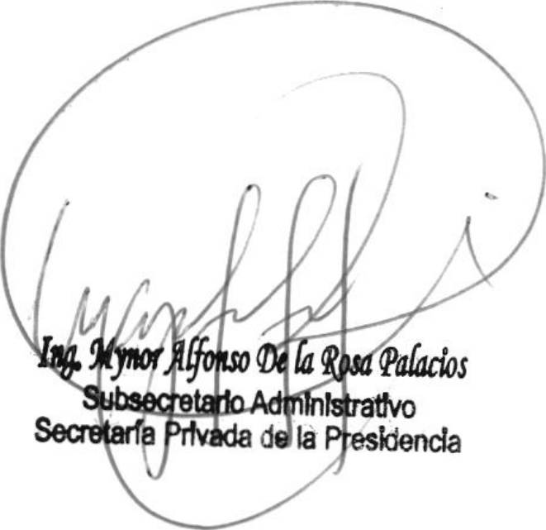INFORME MENSUAL DE ACTIVIDADES

Referencia: | Contrato No. 029-11-2021 | Fecha: | 28 de febrero  2021
Tipo de Servicios: | Profesionales | Contratista: | María Alexandra Haeussler Vargas  de Zepeda

  - Revisión y cotejo de expedientes y solicitudes de interés de la Secretaría Privada de la Presidencia.

Sin otro en particular, me es grato suscribirme. Atentamente,

Vo.Bo.

Página 2/2

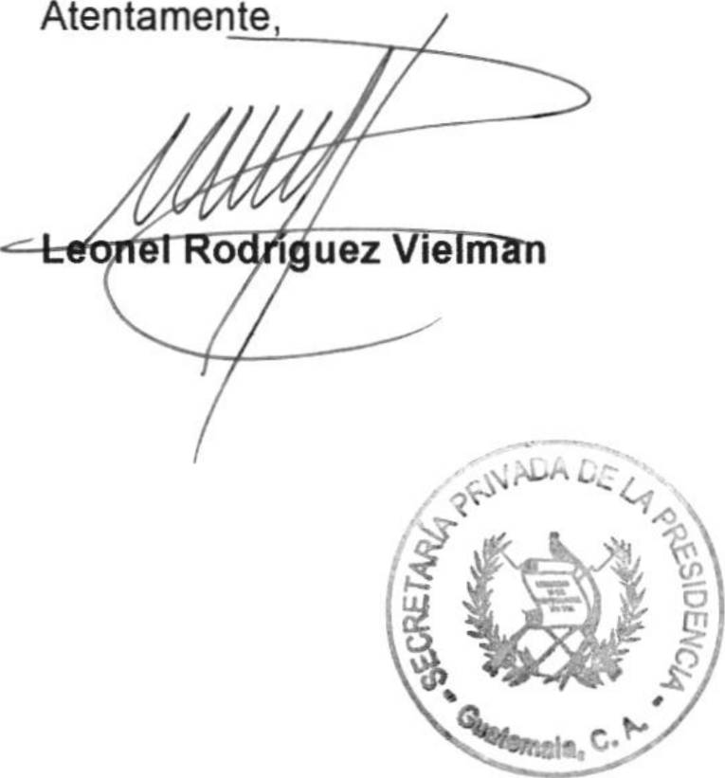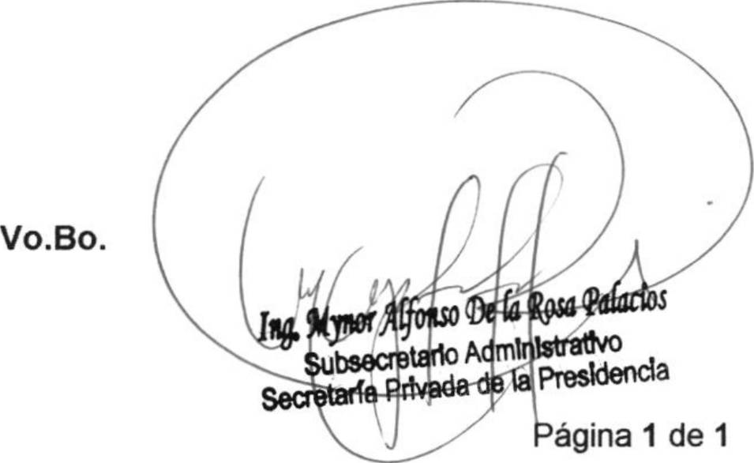INFORME MENSUAL DE ACTIVIDADES

Referencia: | Contrato No. 029-12-2021 | Fecha: | 28 de febrero de 2021
Tipo de servicios: | Profesionales | Contratista: | Leonel Rodríguez Vielman

Ingeniero
Mynor Alfonso De La Rosa Palacios
Subsecretario Administrativo de la Secretaría Privada de la Presidencia de la República
Su Despacho

Señor Subsecretario:

Respetuosamente me dirijo a usted para presentarle el informe de las actividades realizadas en el mes de febrero de 2021, de conformidad con lo establecido en la cláusula décima segunda del Contrato Administrativo en referencia, las cuales se detallan a continuación.

Se brindó apoyo profesional en:

    - Elaboración de documentos para procesos que involucran a la Secretaría Privada de la Presidencia.

    - Opinión en procedimientos administrativos específicos.

    - Participación en distintas reuniones de la Secretaría Privada de la Presidencia para brindar punto de vista legal.
    - Revisión de documentos que obran en expedientes administrativos de la Secretaría Privada de la Presidencia.
Sin otro en particular, me es grato suscribirme.

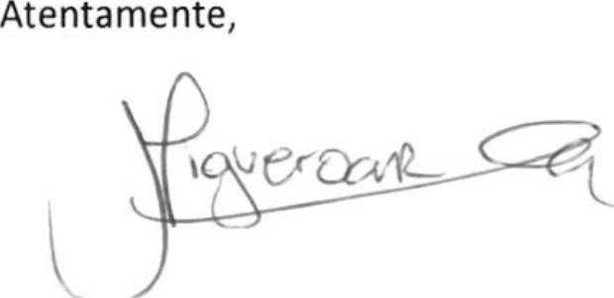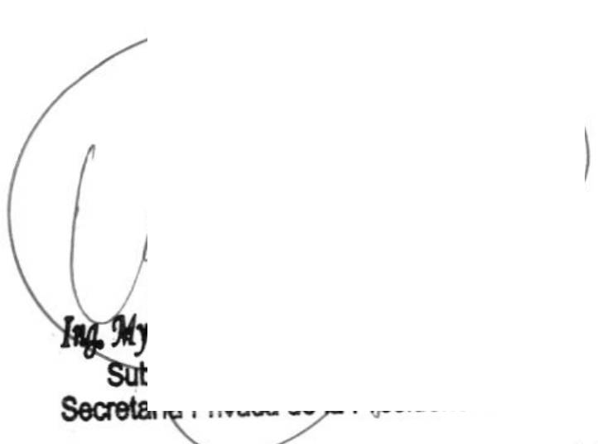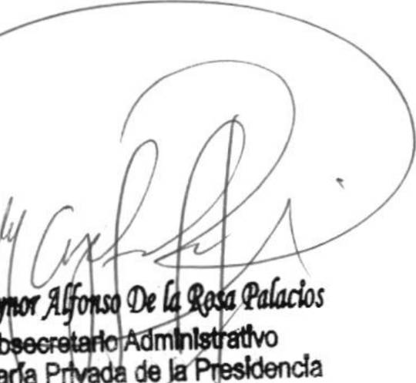INFORME MENSUAL DE ACTIVIDADES

Referencia: | Contrato No 029-14-2021 | Fecha: | 28 de febrero 2021
Tipo de  Servicios: | Técnicos | Contratista: | Jenniffer Mariana  Figueroa Rangel

Ingeniero
Mynor Alfonso De La Rosa Palacios Subsecretario Administrativo Secretaría Privada de la Presidencia

Señor Subsecretario:

Respetuosamente me dirijo a usted, para presentarle el informe de las actividades de apoyo realizadas durante el mes de febrero de 2021, de conformidad con lo establecido en la cláusula décima segunda del Contrato Administrativo en referencia, las cuales se detallan a continuación.

Se brindó apoyo técnico en:

- La organización de la agenda del Secretario Privado de a Presidencia de la República.
- La convocatoria de reuniones requeridas por el Despacho Superior de la Secretaría Privada de la Presidencia.
- La redacción de los oficios, providencias y otros documentos emitidos por el Despacho Superior de la Secretaría Privada de la Presidencia.
- Control del archivo físico y digital de correlativos de los documentos emitidos por el Despacho Superior de la Secretaría Privada de la Presidencia.
- Seguimiento a la correspondencia recibida en el Despacho Superior de la Secretaría Privada de la Presidencia, así como la que es remitida a las direcciones y unidades de la Secretaría Privada de la Presidencia.
- La recepción de llamadas y realización de llamadas del Despacho Superior de la Secretaría Privada de la Presidencia.

Sin otro en particular, me es grato suscribirme de usted.

Jenniffer Mariana Figueroa Rangel

Vo.Bo.

1/1

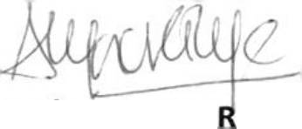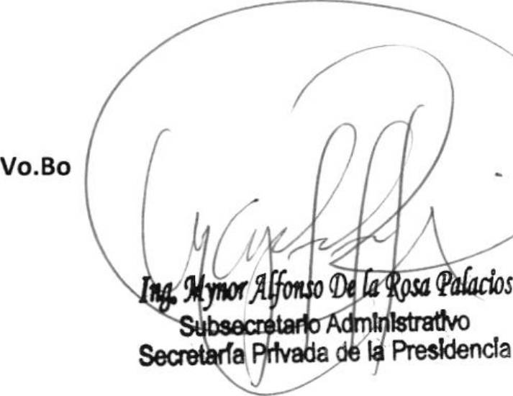INFORME MENSUAL DE ACTIVIDADES

Referencia: | Contrato No. 029-15-2021 | Fecha: | 28 de febrero 2021
Tipo de  Servicios: | Profesionales | Contratista: | María Alejandra Reyes  García

Ingeniero
Mynor Alfonso De La Rosa Palacios Subsecretario Administrativo de la Secretaría Privada de la Presidencia Su Despacho

Señor Subsecretario:

Respetuosamente me dirijo a usted, para presentarle el informe de las actividades realizadas durante el mes de febrero de 2021, de conformidad con lo establecido en la cláusula décima segunda del Contrato Administrativo en referencia, las cuales se detallan a continuación.

Se brindó apoyo Profesional en:

- En la logística de las actividades requeridas por el Despacho Superior del Preisdente de la República, para el seguimiento en la construcción del Hospital Nacional de Chimaltenango; en la Unidad Especial de Programas y Proyectos de Salud-UEPPS- del Ministerio de Salud Pública y Asistencia Social.
- Acompañamiento en reuniones realizadas con el personal de:
  - Ministerio de Salud Pública y Asistencia Social; Secretaría de Planificación y Programación de la Presidencia-SEGEPLAN- y Embajada de la República de China (Taiwán) con el tema de revisión del documento y discusión sobre el contenido mínimo del perfil proporcionado por la Secretaría de Planificación y Programación de la Presidencia-SEGEPLAN- para la construcción del Hospital Nacional de Chimaltenango.
  - Ministerio de Salud Pública y Asistencia Social; Secretaría de Planificación y Programación de la Presidencia-SEGEPLAN- y Embajada de la República de China (Taiwán) por cambios realizados por el equipo legal en Taipéi a la Carta de Cooperación entre el Ministerio de Salud Pública y Asistencia Social y la Embajada de la República de China (Taiwán) para la ejecución conjunta del proyecto de construcción del Hospital Nacional de Chimaltenango.
- Participar en las reuniones de trabajo en el Ministerio de Finanzas Públicas, Ministerio de Comunicación, Infraestructura y Vivienda, Ministerio de Salud Pública y Asistencia Social y Embajada de la República de China (Taiwán) en Guatemala relacionadas a la construcción del Hospital Nacional de Chimaltenango y apoyar en la elaboración de minutas de dichas reuniones.
- Elaborar informes de las actividades realizadas.

Sin otro en particular, me es grato suscribirme de usted.

Atentamente,
F. 5
MARÍA ALEJAND A REYES GARCÍA

1 de 1

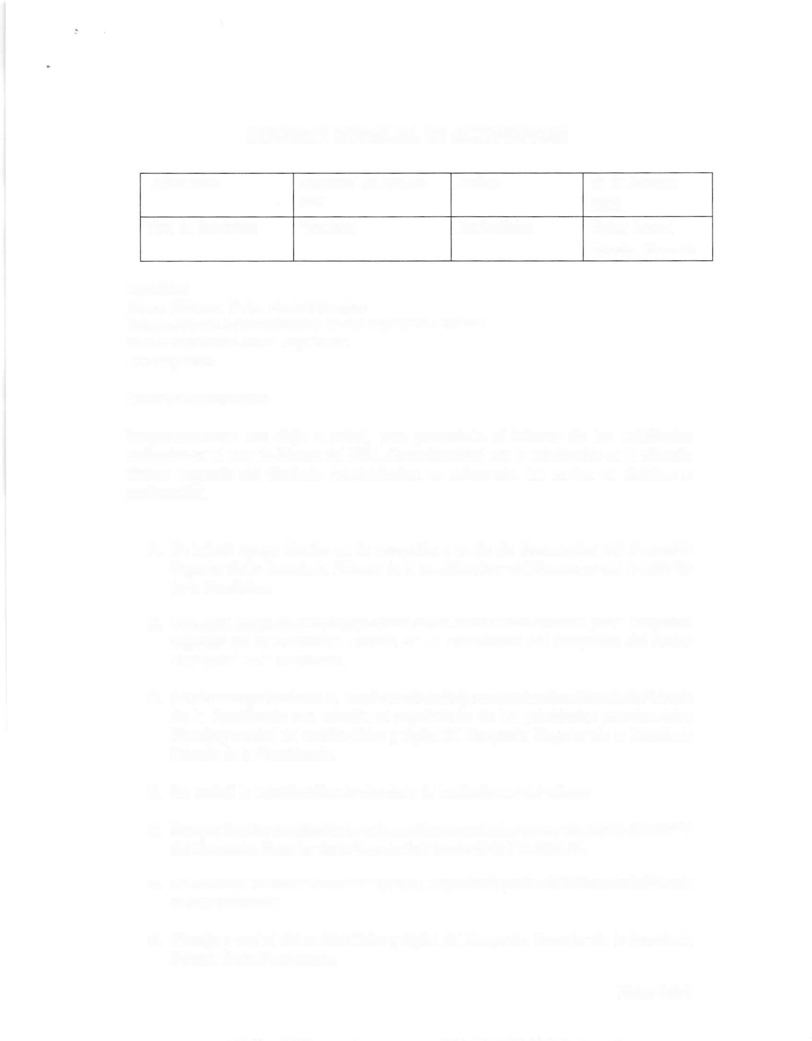

INFORME MENSUAL DE ACTIVIDADES

Referencia: | Contrato No. 029-16-  2021 | Fecha: | 28 de febrero  2021
Tipo de Servicios: | Técnicos | Contratista: | Vivían Raquel  Paredes Guzmán

Ingeniero
Mynor Alfonso De La Rosa Palacios
Subsecretario Administrativo de la Secretaría Privada de la Presidencia de la República
Su Despacho

Señor Subsecretario:

Respetuosamente me dirijo a usted, para presentarle el informe de las actividades realizadas en el mes de febrero del 2021, de conformidad con lo establecido en la cláusula décima segunda del Contrato Administrativo en referencia, las cuales se detallan a continuación.

- Se brindó apoyo técnico en la recepción y envío de documentos del Despacho Superior de la Secretaría Privada de la presidencia y del Despacho del Presidente de la República.

- Se brindó apoyo en el manejo y control de los documentos emitidos por el Despacho Superior de la Secretaría Privada de la Presidencia del Despacho del Señor Presidente de la República.

- Se dio acompañamiento en reuniones de trabajo semanales de a Secretaría Privada de la Presidencia con relación al seguimiento de las prioridades presidenciales Manejo y control del archivo físico y digital del Despacho Superior de la Secretaria Privada de la Presidencia.

- Se realizó la actualización de directorio de instituciones del estado.

- Se apoyó en la recopilación de información para minutas de las reuniones realizadas del Despacho Superior de la Secretaría Privada de la Presidencia.

- Se coordinó reuniones solicitadas por el Despacho Superior de la Secretaría Privada de la Presidencia.

- Manejo y control del archivo físico y digital del Despacho Superior de la Secretaría Privada de la Presidencia.

Página 1 de 2

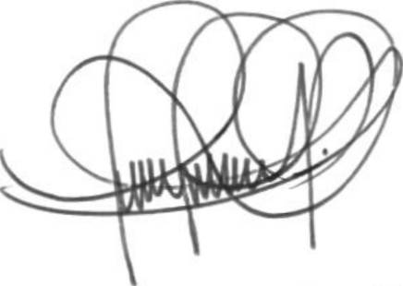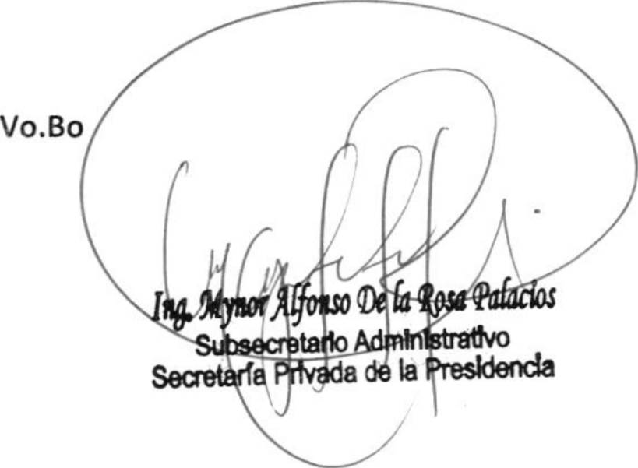INFORME MENSUAL DE ACTIVIDADES

Referencia: | Contrato No. 029-16-  2021 | Fecha: | 28 de febrero  2021
Tipo de Servicios: | Técnicos | Contratista: | Vivían Raquel  Paredes Guzmán

- Se realizó seguimiento a los documentos recibidos y remitidos por el Despacho Superior de la Secretaría Privada de la Presidencia.

- Se brindó seguimiento a solicitudes realizadas por el Despacho Superior de la Secretaría Privada de la Presidencia.

Sin otro en particular, me es grato suscribirme de usted. Atentamente.

Vivían Raquel Paredes Guzmán

Página 2 de 2

INFORME MENSUAL DE ACTIVIDADES

Referencia: | Contrato No.  029-17- 2021 | Fecha: | 28 de febrero 2021
Tipo de  Servicios: | Servicios profesionales | Contratista: | Anayansy Carolina  Rodríguez Castillo

Ingeniero
Mynor Alfonso De La Rosa Palacios Subsecretario Administrativo de la
Secretaría Privada de la Presidencia de la República Su Despacho

Señor Subsecretario:

Respetuosamente me dirijo a usted, para presentarle el informe de las actividades realizadas durante el mes de febrero de 2021 de conformidad con lo establecido en la cláusula décima segunda del Contrato Administrativo en referencia, las cuales se detallan a continuación.

- Se dio seguimiento a la elaboración del calendario de actividades que se desarrollarán en marco al Bicentenario de Independencia, solicitados por el Señor Presidente de la República y promovidos por el Ministerio de Cultura y Deportes, en el cual se definieron los 200 municipios a los cuales llegará la Antorcha del Bicentenario y diferentes actividades culturales y artísticas.
- Participé en reuniones de seguimiento con la Dirección General del Deporte y la Recreación por solicitud del Señor Presidente de la República, para la creación de los perfiles de proyectos para la construcción de los Parques del Bicentenario en cuatro departamentos del país; Guatemala, Zacapa, Alta Verapaz y San Marcos.
- Brindé acompañamiento para la conformación del Comité Organizador del Bicentenario de Independencia, integrado por un representante de cada Ministerio cuya finalidad es establecer un Plan Nacional del Bicentenario.
- Por instrucciones del Señor Presidente de la República, participé en las reuniones de seguimiento, para definir los proyectos, programas o acciones insignias desarrollados por cada uno de los Ministerios para conformar el Plan Nacional del Bicentenario.

Ide4

INFORME MENSUAL DE ACTIVIDADES

Referencia: | Contrato No.  029-17- 2021 | Fecha: | 28 de febrero 2021
Tipo de  Servicios: | Servicios profesionales | Contratista: | Anayansy Carolina  Rodríguez Castillo

- Brindé acompañamiento al Ministerio de Cultura y Deportes y al Instituto Guatemalteco de Turismo, para la coordinación de la actividad de inauguración del Bicentenario de Independencia en el Sitio Arqueológico Iximché, Chimaltenango, en la que participó el Señor Presidente de la República.
- Participé en la reunión de trabajo llevada a cabo entre el Señor Presidente de la República, Gobernador Departamental y Alcaldes del Departamento de Retalhuleu, organizada por la Secretaría de Coordinación Estratégica de la Presidencia; en Tak'alik Ab'aj. En donde se entregó a la Organización de las Naciones Unidas para la Educación, la Ciencia y la Cultura, el expediente para la solicitud de nominación de Patrimonio Mundial del Parque Nacional Arqueológico Tak'alik Ab'aj y se colocó la primera piedra para retomar los trabajos de construcción del Museo del Caracol del Tiempo.
- Di seguimiento a los compromisos adquiridos por el Señor Presidente de la República, en la reunión en el Departamento de Retalhuleu, específicamente, gestionando con el Gobernador Departamental lo relacionado a:
  - La ubicación de un terreno para la construcción del Parque del Bicentenario.

  - La restauración del Edificio de Gobernación Departamental.

  - La elaboración de perfiles de proyectos para el mejoramiento del tramo carretero entre Colomba y El Asintal, y el paso a desnivel en Retalhuleu.
  - La implementación de Planta de Tratamiento, con los municipios del departamento de Retalhuleu.
- Participé en reuniones de seguimiento con el Viceministerio del Patrimonio Cultural y Natural sobre las acciones de remozamiento del Parque Arqueológico Nacional Quiriguá, luego de los daños causados por las tormentas tropicales Eta e Iota.
- Participé en reuniones de seguimiento con el Viceministerio del Patrimonio Cultural y Natural sobre la construcción del Museo del Caracol del Tiempo en el Parque Arqueológico Nacional Tak'alik Ab'aj.

2 de 4

INFORME MENSUAL DE ACTIVIDADES

Referencia: | Contrato No.  029-17- 2021 | Fecha: | 28 de febrero 2021
Tipo de  Servicios: | Servicios profesionales | Contratista: | Anayansy Carolina  Rodríguez Castillo

- Di seguimiento a la implementación de la acción "Ventanas Artísticas" en la Plaza España, zona

9 de la ciudad de Guatemala, con la finalidad de promover la exposición y venta de obras de artistas durante los fines de semana. Como seguimiento al proyecto solicitado por el Señor Presidente de la República al Viceministerio de Cultura como prioridad presidencial.
- Di seguimiento a la conformación de los estudios técnicos, por parte de la Dirección General del Patrimonio, para la restauración del Museo del Trapiche en San Jerónimo, Baja Verapaz.
- Por solicitud del Señor Presidente de la República, monitoreé la elaboración de los expedientes para los eventos de intervención del Parque Erick Barrondo, como apoyo al Ministerio de Cultura y Deportes.
- Participé en la reunión de trabajo llevada a cabo entre el Señor Presidente de la República, Gobernador Departamental y Alcaldes del Departamento de Guatemala, organizada por la Secretaría de Coordinación Estratégica de la Presidencia, en San Pedro Ayampuc. En la cual se dio seguimiento a los proyectos desarrollados por los Consejos de Desarrollo.
- Di seguimiento a los compromisos adquiridos por el Señor Presidente de la República, en la reunión en el Departamento de Guatemala, específicamente, gestionando con el Gobernador Departamental lo relacionado a:
  - La coordinación de reuniones entre el Ministerio de Medio Ambiente y Recursos Naturales, AMSA y los alcaldes de la Mancomunidad Gran Ciudad del Sur para establecer soluciones a la problemática de los vertederos de basura.
  - El seguimiento al fortalecimiento institucional de la Dirección del Consejo de Desarrollo de Guatemala.
  - El seguimiento a los procesos de descentralización de las Instituciones del Ejecutivo para la agilización de los avales requeridos a los proyectos municipales.
- Participé en reuniones de seguimiento y visitas de campo, para la construcción del Museo de Arte de Guatemala, en el Palacio de los Capitanes de Antigua Guatemala, que será desarrollado por el Viceministerio del Patrimonio y el cual se estableció como prioridad presidencial.

- de 4

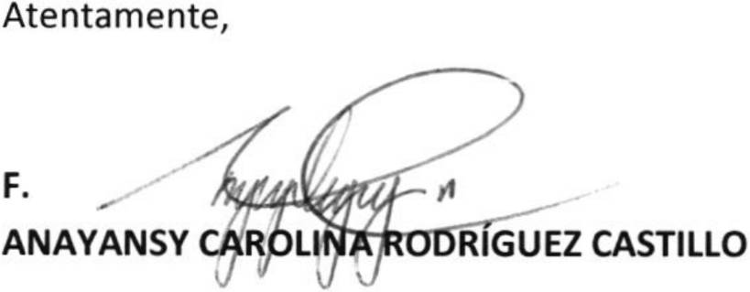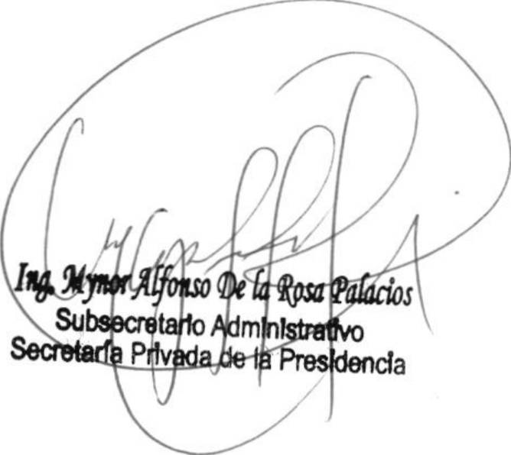INFORME MENSUAL DE ACTIVIDADES

Referencia: | Contrato No.  029-17- 2021 | Fecha: | 28 de febrero 2021
Tipo de  Servicios: | Servicios profesionales | Contratista: | Anayansy Carolina  Rodríguez Castillo

- Elaboré informes de los avances de las prioridades presidenciales y de las actividades realizadas.

Sin otro en particular, me es grato suscribirme de usted.

Vo.Bo.

- de 4

INFORME MENSUAL DE ACTIVIDADES

Referencia: | Contrato No. 029-18-2021 | Fecha: | 28 de febrero 2021
Tipo de Servicios: | PROFESIONALES | Contratista: | Ana Gabriela Garza Castillo

Ingeniero
Mynor Alfonso De la Rosa Palacios Subsecretario Administrativo de la
Secretaría Privada de la Presidencia de la República Su Despacho

Señor Subsecretario:

Respetuosamente me dirijo a usted, para presentarle el informe de las actividades de apoyo realizadas en el mes de febrero de 2021, de conformidad con lo establecido en la cláusula décima segunda del Contrato Administrativo en referencia, las cuales se detallan a continuación.

- Se proporcionó apoyo profesional en actividades relacionadas con temas específicos requeridos por el Despacho Superior de la Secretaría Privada de la Presidencia y el Despacho del Presidente de la República, así también se realizó la revisión de documentos para la gestión de firma del Despacho Superior.

- Se brindó apoyo profesional en el manejo de los documentos recibidos y enviados ingresados en el Despacho de la Secretaría Privada de la Presidencia y del Señor Presidente de la República, así como en el seguimiento a las instrucciones giradas en relación al traslado y seguimiento de la correspondencia.

- Brindé acompañamiento profesional en actividades y reuniones en las que fui designada para apoyo del Personal de la Secretaría Privada de la Presidencia.

- Proporcioné el apoyo profesional en la logística y convocatorias para la realización de reuniones de trabajo referentes a temas específicos requeridos por el Despacho Superior de la Secretaría Privada de la Presidencia y el Despacho del Señor Presidente de la República.

- Se brindó apoyo profesional en la preparación de presentaciones e informes para las reuniones a realizarse requeridas por el Despacho Superior de la Secretaría Privada de la Presidencia y el Despacho del Señor Presidente de la República;

1 de 2

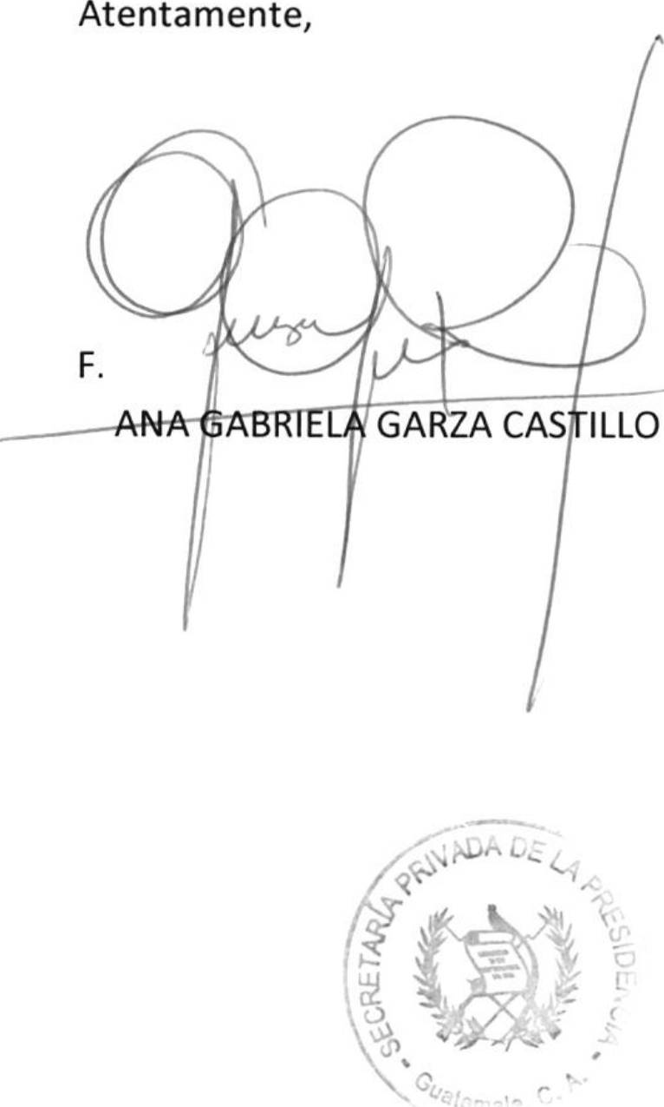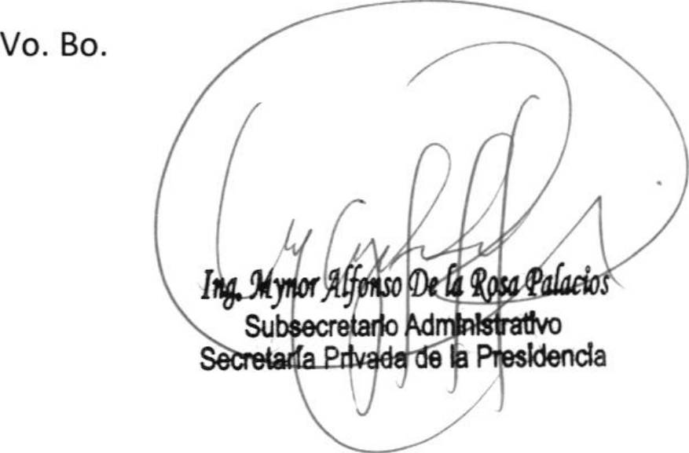f INFORME MENSUAL DE ACTIVIDADES

Referencia: | Contrato No. 029-18-2021 | Fecha: | 28 de febrero 2021
Tipo de Servicios: | PROFESIONALES | Contratista: | Ana Gabriela Garza Castillo

- Elaboré minutas y actas en las reuniones que participé con la finalidad de darle seguimiento a los temas tratados.

Sin otro en particular, me es grato suscribirme de usted.

2 de 2

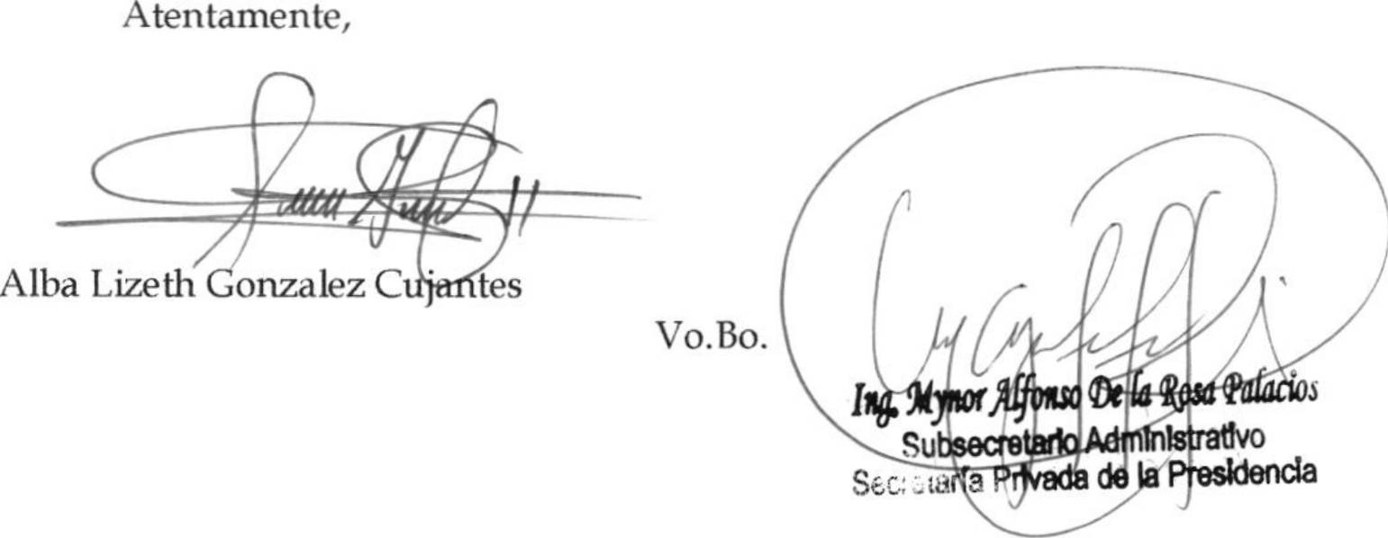INFORME MENSUAL DE ACTIVIDADES

Referencia: | Contrato No. 029-19-2020 | Fecha: | 28 de febrero de 2021
Tipo de servicios: | Técnicos | Contratista: | Alba Lizeth González  Cuja n tes

Ingeniero
Mynor Alfonso de la Rosa Palacios
Subsecretario Administrativo de la Secretaría Privada De la Presidencia de la República
Secretaría Privada de la Presidencia de la República Su Despacho

Señor Subsecretario:

Respetuosamente me dirijo a usted, para presentarle el informe de las actividades realizadas correspondientes del 25 al 28 de febrero de 2021, de conformidad con lo establecido en la cláusula décima segunda del Contrato Administrativo en referencia, las cuales se detallan a continuación.

Se brindó apoyo técnico en:

- Redacción de notas de envío, requeridos por el Presidente de la República a: Viceministerio de Infraestructura y Vivienda
Gobernación departamental de San Marcos Fiscal General y Jefe del Ministerio Público
Ministerio de Agricultura Ganadería y Alimentación Comisión Presidencial de Gobierno Abierto y Electrónico Ministerio de Energía y Minas
Vicepresidencia de la República
- Coordinación de entrega de documentos a diferentes Ministerios, Secretarias y otras dependencias del Estado.
- Manejo de archivos, documentos y expedientes dirigidos al Presidente de la República, recibidos en la Secretaría Privada de la Presidencia.

Sin otro particular, me es grato suscribirme de usted.

Pagina 1 de 1

